نظام تقارير الأداء والتشغيل — خبراء التسويق
PROJECT360 R2.1 — تقرير أدلّة UAT متعدّد الأدوار الموحّد (TEST + RC)
أدلّة مصوّرة حقيقيّة · قياسات للقراءة فقط · بلا مساس بالإنتاج
البند | القيمة
التصنيف | UAT Evidence / Release Acceptance (تقنيّ)
تاريخ التنفيذ | 22 أغسطس 2026 (UAT) · تدقيق توثيقيّ 23 أغسطس 2026
PRODUCT_SOURCE_SHA | 7e063b493b50ad90ba6131e47042c7cd035fb65b
EVIDENCE_COMMIT (قبل هذا الإصلاح) | 0c3f086
البيئتان | TEST: test.emarketingacademy.net · RC: rc-report.emarketingacademy.net
الإنتاج / origin/main | خارج النطاق — لم يُمسّا (origin/main = 508509a)

فهرس المحتويات
1. صفحة الغلاف
2. الملخّص التنفيذيّ
3. النطاق والمنهجيّة
4. بيئة TEST
5. بيئة RC
6. مقارنة TEST وRC
7. مصفوفة قابليّة التتبّع
8. الملاحظات والفجوات
9. الأمن والتنظيف
10. ما لم يُنفَّذ
11. الحكم النهائيّ
12. صفحة الاعتماد

١) الملخّص التنفيذيّ
• نُشر المرشَّح 7e063b4 على TEST أوّلًا ثمّ رُقِّي إلى RC (TEST دائمًا قبل RC).
• TEST: نشر PASS · هجرات 40 · صحّة 200 · UAT متعدّد الأدوار PASS (13 صورة) ⟹ TEST_CLOSED = YES.
• RC: نشر PASS · هجرات 42 (الرأس AddProjectExecutionUpdateProposals) · صحّة 200 · UAT متعدّد الأدوار PASS (16 مدخلًا مصوّرًا · 15 صورة فريدة) ⟹ RC_TECHNICAL_CLOSURE = YES.
• الإنتاج خارج نطاق هذا التقرير: PRODUCTION_DEPLOYED=NO · PRODUCTION_READY=NO · PRODUCT_OWNER_SIGN_OFF=PENDING.
• كتالوج انحدار Legacy (115 حالة) لم يُنفَّذ ⟹ لا ادعاء بـ141/141 PASS.

٢) النطاق والمنهجيّة

الحسابات والأدوار
• حساب مستقلّ حقيقيّ لكلّ دور (موظّف داخل/خارج النطاق، قائد فريق، مالك مشروع، مدير حساب، Manager، GM، CEO، Viewer، أدوار مالية/HR كنطاق سلبيّ). على RC أُضيف مدير UAT مؤقّت دون مساس بأيّ مدير حقيقيّ.

سيناريوهات Project360
• فتح مساحة المشروع داخل/خارج النطاق · رفع ادّعاء تنفيذ · مراجعة (رفض/قبول) وانتشار الأثر على تقدّم المشروع · التباين البنيويّ (أزرار التعديل/الأرشفة) · تبويب الحوكمة · KPI/القراءات · ملفّ العميل الشامل.

نوع الأدلّة المستخدمة
• UI_SCREENSHOT (متصفّح حقيقيّ على بايتات dist المنشورة) · API_RESPONSE (رموز HTTP بالمورد عبر JWT كلّ دور) · DATABASE_READ_ONLY (قياسات التنظيف والمدير المؤقّت) · SERVICE_LOG (صحّة/إقلاع) · ARTIFACT_HASH (بصمتا publish/dist) · DEPLOYMENT_REPORT (تقارير النشر والنسخ الاحتياطيّة).

حدود الاختبار وما لم يُنفَّذ
• UAT تقنيّ لا يغني عن اعتماد مالك المنتج الوظيفيّ · لا تنفيذ لكتالوج الانحدار Legacy (115) · لا مساس بالإنتاج · CEO/Viewer/Admin بأدلّة API فقط (لا لقطات UI).

٣) بيئة TEST

بصمات الحزمة والهجرات والصحّة
• SOURCE_SHA = 7e063b493b50ad90ba6131e47042c7cd035fb65b · الخلفيّة المضمَّنة 1.0.0+7e063b4…
• بصمة publish التجميعيّة: 36d7f525dc0ee132a4490c08994479b0776e3e89430a7d125dcc0c56f7fc21b4
• بصمة dist التجميعيّة: 12a5d309f2b7a88ba42c8f6931719e7a433d25e63a69810335729ea91fad47d5 · index-D7JHWCts.js
• الصحّة GET /health = 200 · الخدمة khubara-reporting-test نشطة · NRestarts=0.
• الهجرات: 40 صفًّا · الرأس AddProjectExecutionUpdateProposals · قاعدة reporting_test_uat (5091).

القيم المرجعيّة
• المشروع 9e731196 · A=50/InProgress · B=25/NotStarted · تقدّم=40.0% (متوسّط موزون). مالك=emp2@uat.local · قائد=team.leader@uat.local · مدير حساب=account.manager@uat.local.

التغطية البصريّة للأدوار
الدور | اللقطات | HTTP | Visual Evidence
موظّف داخل النطاق | fig-001/002 | 200 | FULL
موظّف خارج النطاق | fig-003 (رسالة الرفض النهائيّة ظاهرة) | 404 | FULL
قائد الفريق | fig-004/005/006/007 | 200 | FULL
مالك المشروع | fig-008 | 200 | FULL
مدير الحساب | fig-009 | 200 | FULL
Manager | fig-010/011 | — | FULL
GM | fig-012/013 | — | FULL
CEO | — | — | NOT AVAILABLE
Viewer | — | — | NOT AVAILABLE

SignalR والكونسول والشبكة
• أخطاء الكونسول الحقيقيّة: 0 (الخام 22 كلّها آثار هدم SignalR عند إغلاق السياق — أُثبِت 0 عبر مسبار استقرار مستقلّ).
• طلبات فاشلة حقيقيّة: 0 · طلبات مُجهَضة عند الهدم (ERR_ABORTED، ليست أعطالًا): 36.
• 404 سلبيّة مصمَّمة موثَّقة: 4 (استعلام overview للموظّف خارج النطاق مع إعادات محاولة react-query).
• طلبات localhost/127.0.0.1: 0 · SignalR: PASS (negotiate=200 + WebSocket متّصل).

التنظيف واستعادة القيم المرجعيّة
• استُعيدت القيم (restored_ok=true) · السجلّات الملحقيّة محفوظة: اقتراحات=16 · audit_logs=570 · الصحّة بعد التنظيف 200.

حكم إغلاق TEST
TEST_DEPLOYMENT = PASS · TEST_MULTIROLE_UAT = PASS · TEST_CLOSED = YES · RC_TOUCHED = NO · PRODUCTION_TOUCHED = NO

الأدلّة المصوّرة — TEST (13 صورة)
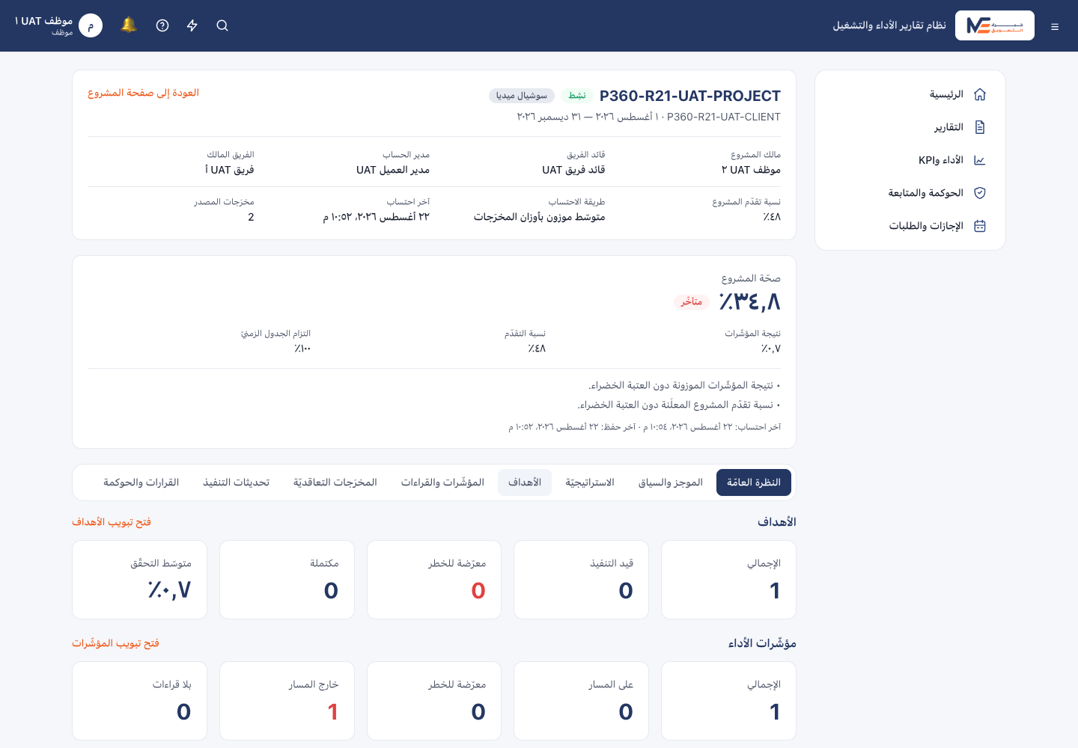
شكل 1 · fig-001-test-emp1 — موظّف داخل الفريق يفتح مساحة عمل المشروع بنجاح — الصلاحية بالمورد.
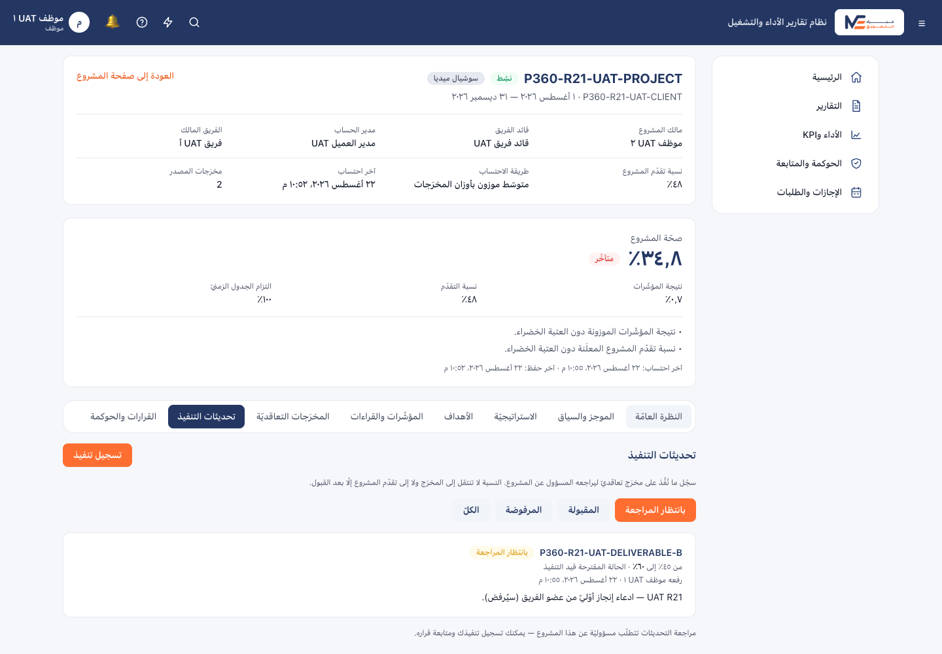
شكل 2 · fig-002-test-emp1 — عضو الفريق يرفع ادعاء تنفيذ (إنشاء اقتراح بالمورد) — بلا صلاحية مراجعة.
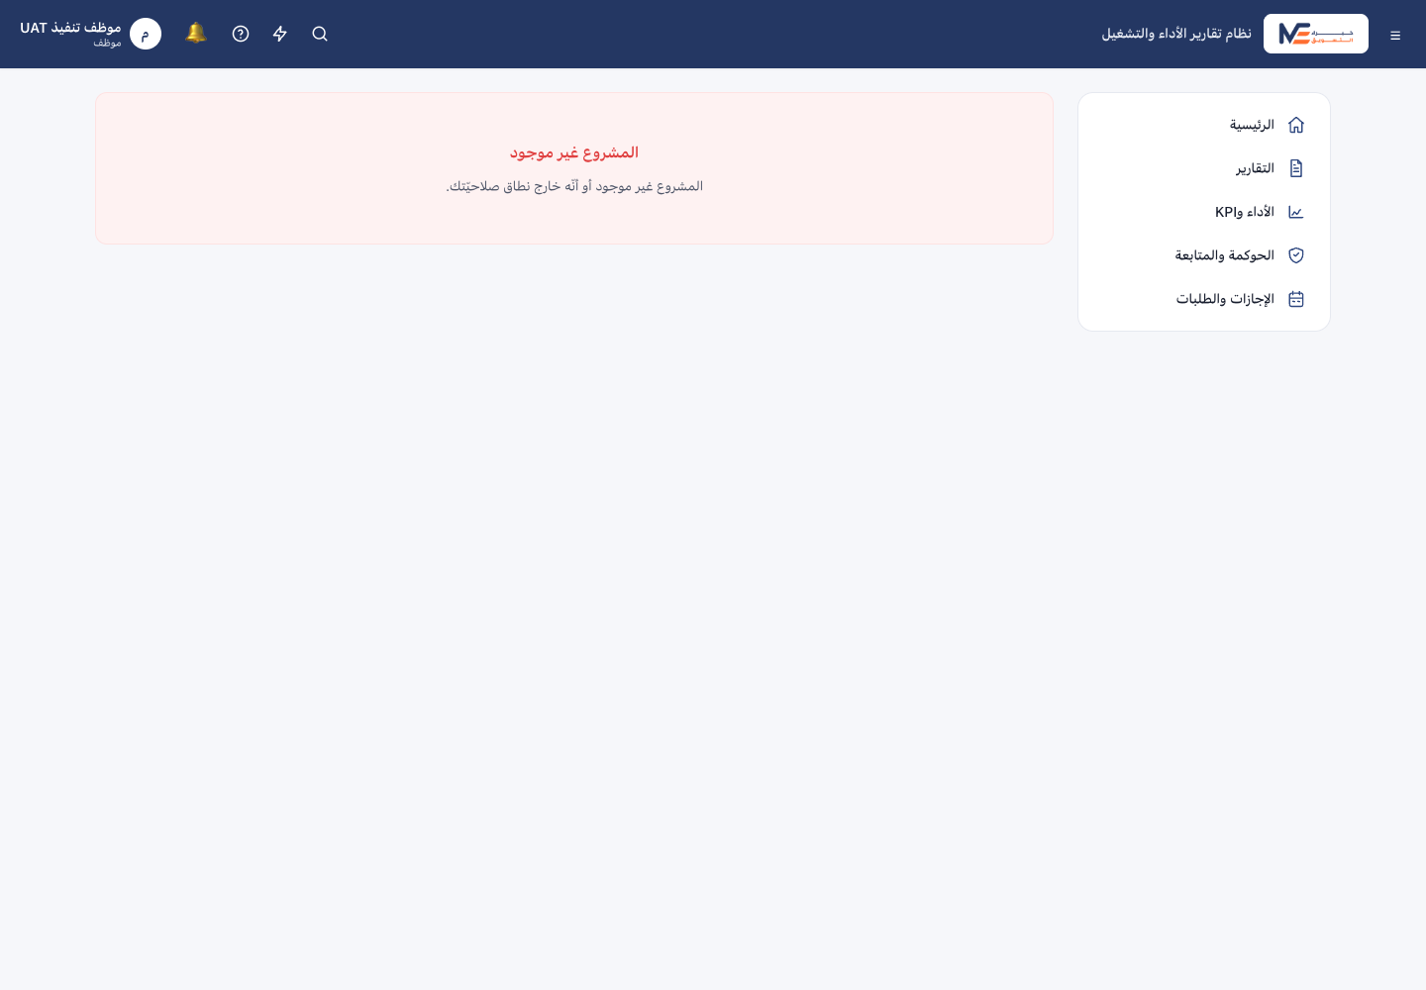
شكل 3 · fig-003-test-out — موظّف خارج نطاق المشروع يُمنع من مساحة العمل (حماية بالمورد — 404).
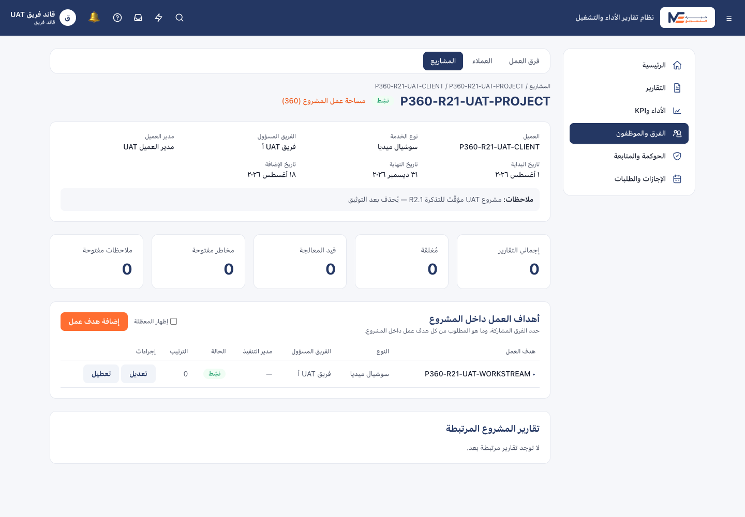
شكل 4 · fig-004-test-tl — قائد الفريق لا يرى أزرار الأرشفة/التعديل البنيويّة (الخادم يردّ 403؛ الواجهة تخفيها).
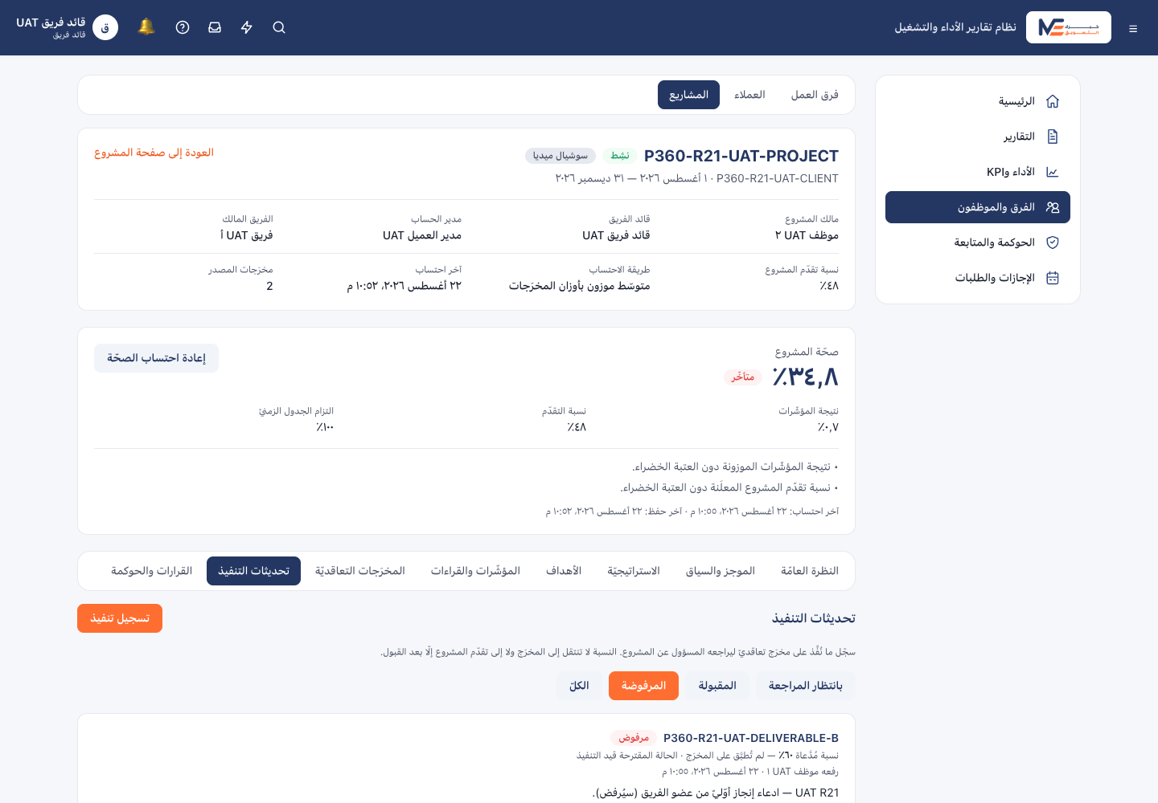
شكل 5 · fig-005-test-tl — قائد الفريق يرفض ادعاء التنفيذ مع سبب إلزاميّ — المخرَج يبقى على حاله.
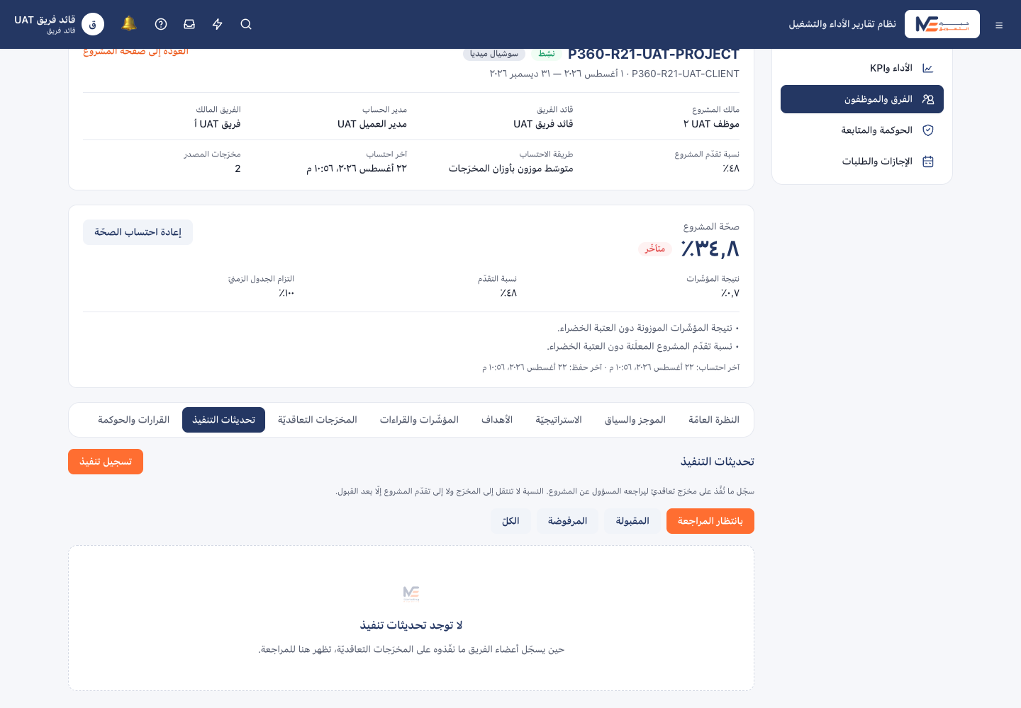
شكل 6 · fig-006-test-tl — قائد الفريق يقبل ادعاء التنفيذ فيُطبَّق على المخرَج ويعاد احتساب تقدّم المشروع (انتشار الأثر).
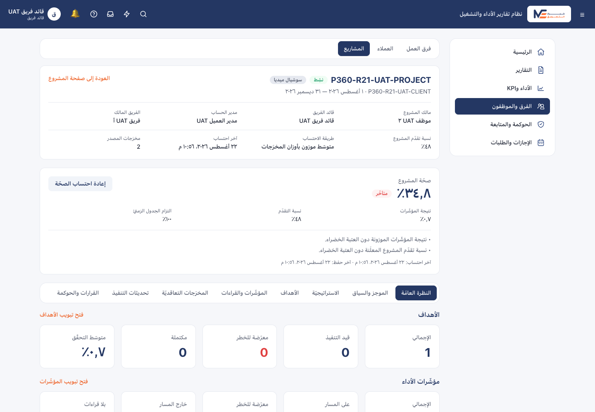
شكل 7 · fig-007-test-tl — نظرة المشروع العامّة بعد القبول — تقدّم المشروع محتسَب من المخرَجات (انتشار الأثر).
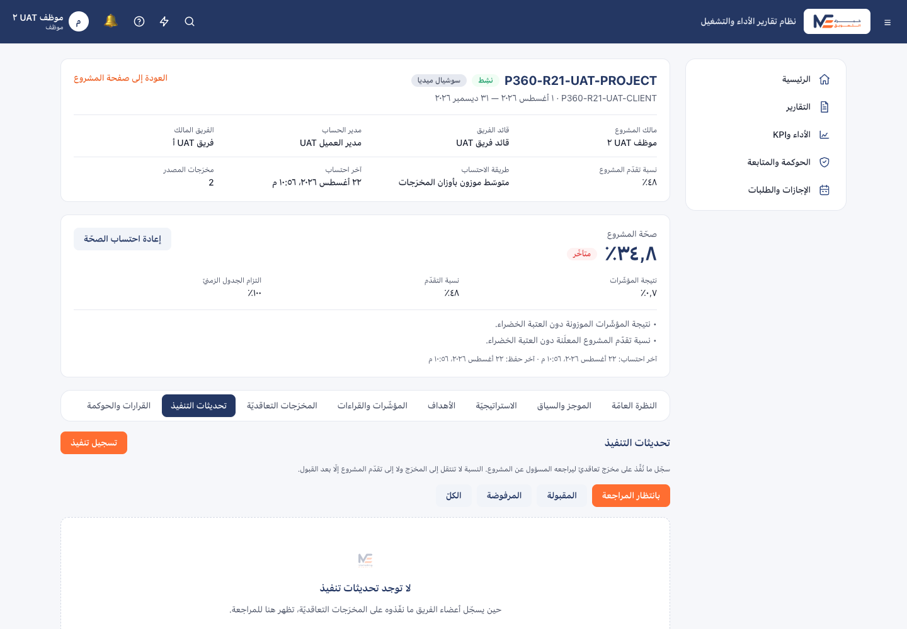
شكل 8 · fig-008-test-owner — مالك المشروع (منفصل عن قائد الفريق) داخل النطاق ويملك صلاحيّة تحديث التقدّم.
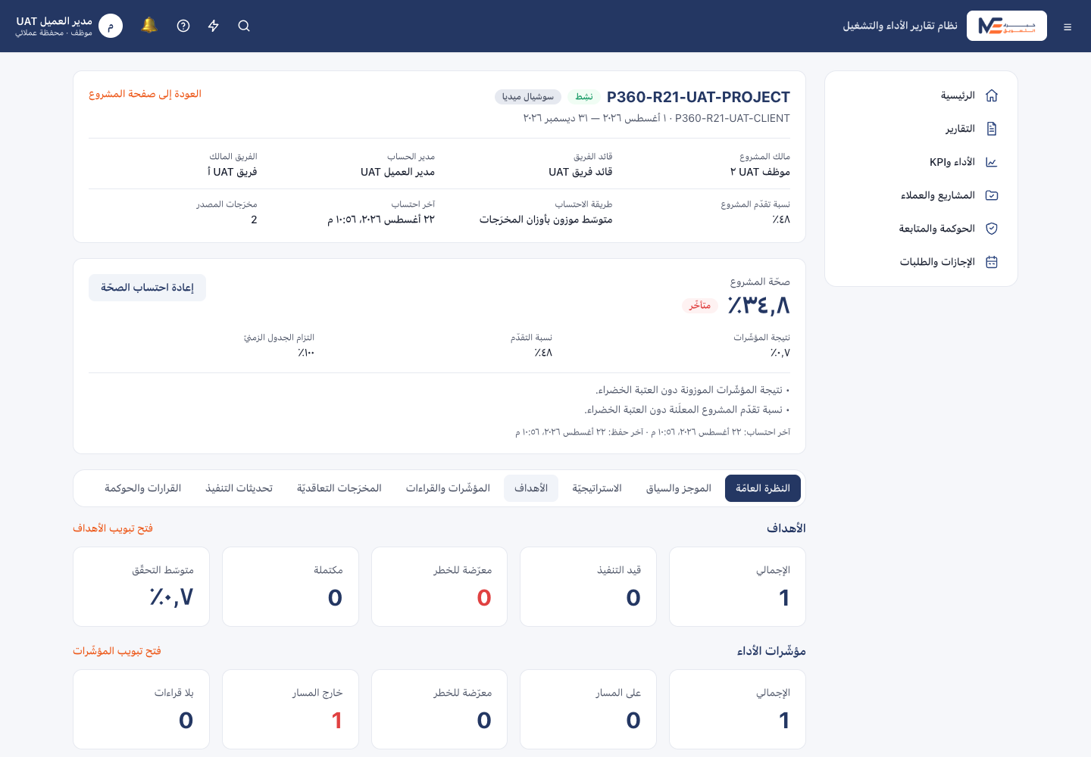
شكل 9 · fig-009-test-am — مدير الحساب (AccountManagerId) داخل النطاق ويملك صلاحيّة تحديث التقدّم.
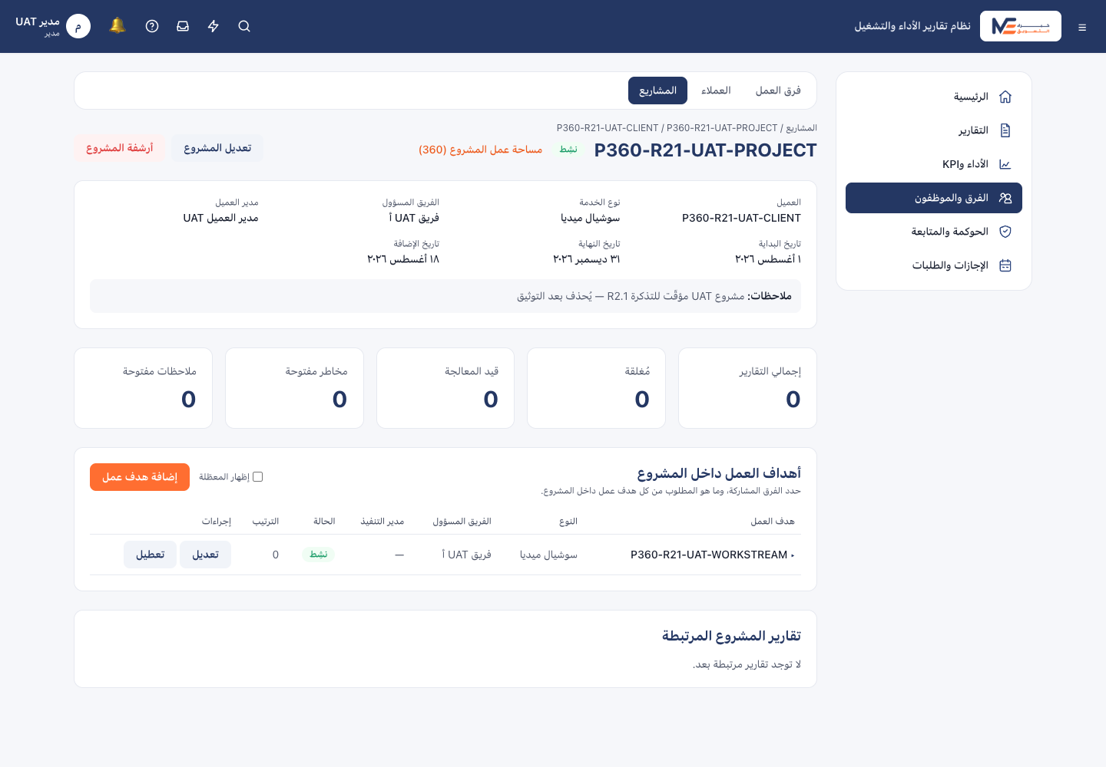
شكل 10 · fig-010-test-mgr — دور إداريّ يرى الأزرار البنيويّة (تباين الصلاحيّة مقابل قائد الفريق).
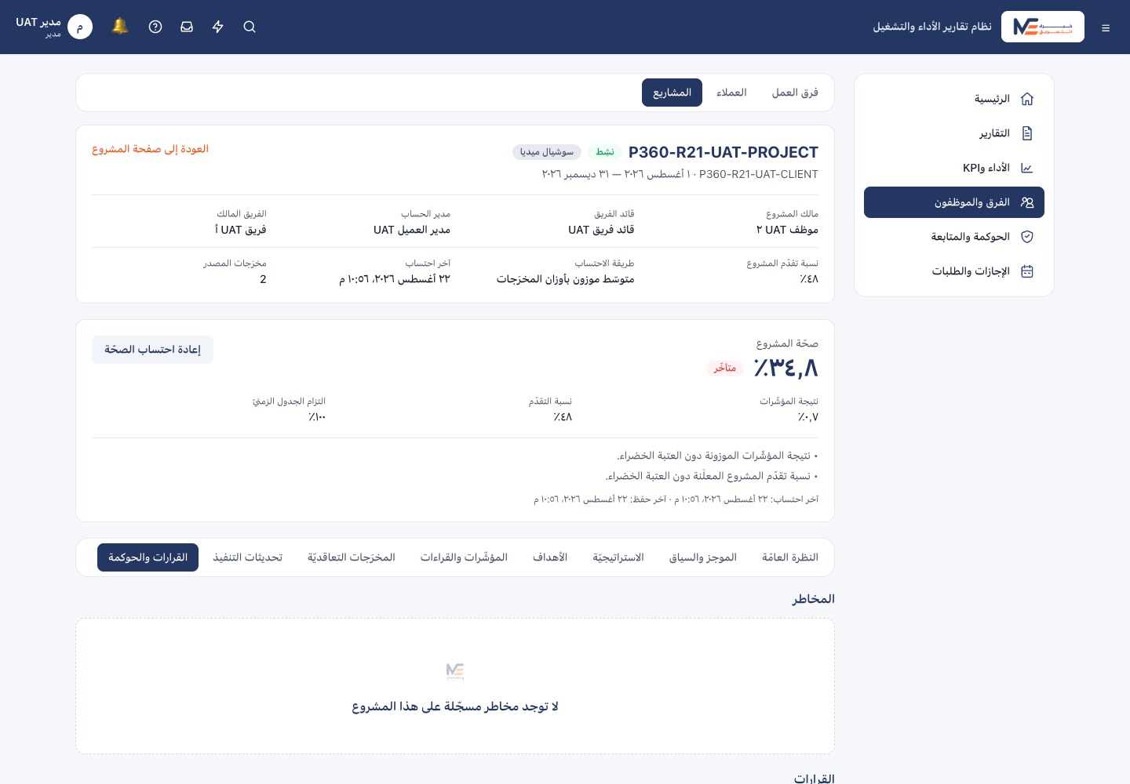
شكل 11 · fig-011-test-mgr — دور إداريّ يفتح تبويب القرارات والحوكمة.
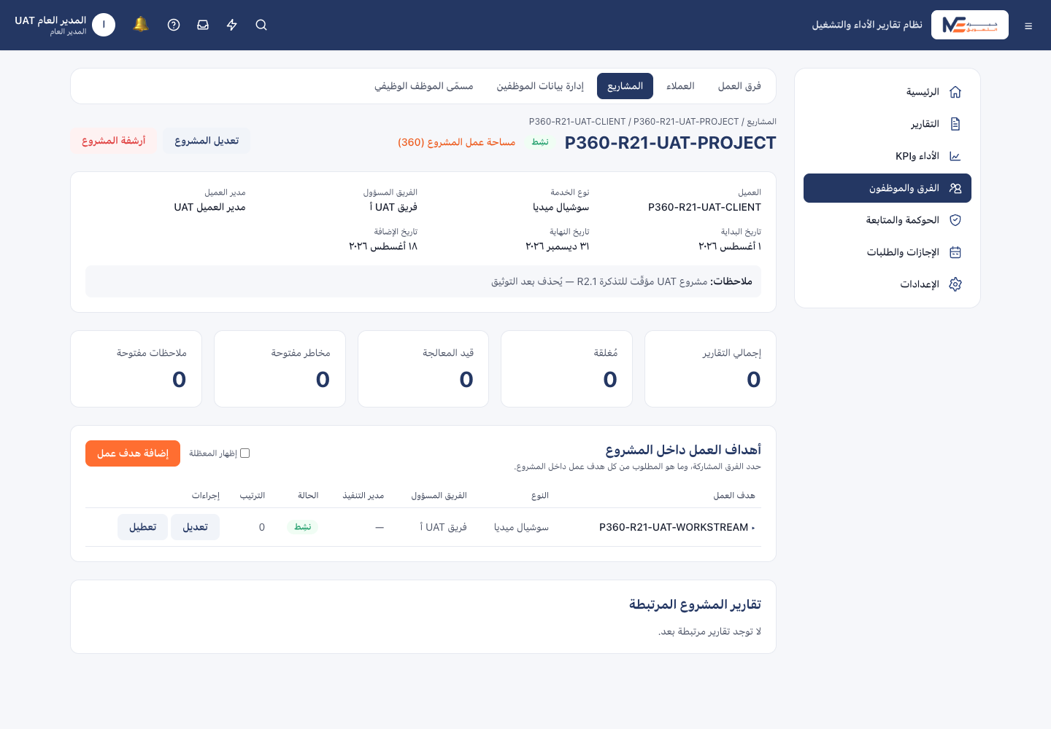
شكل 12 · fig-012-test-gm — دور إداريّ يرى الأزرار البنيويّة (تباين الصلاحيّة مقابل قائد الفريق).
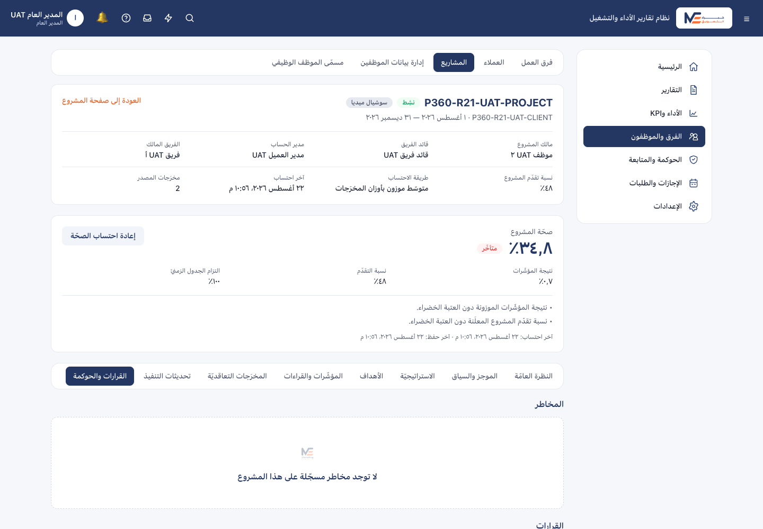
شكل 13 · fig-013-test-gm — دور إداريّ يفتح تبويب القرارات والحوكمة.

٤) بيئة RC

النسخة الاحتياطيّة والتراجع وبصمات الحزمة المنشورة
• SOURCE_SHA = 7e063b493b50ad90ba6131e47042c7cd035fb65b
• بصمة publish التجميعيّة: 36d7f525dc0ee132a4490c08994479b0776e3e89430a7d125dcc0c56f7fc21b4
• بصمة dist التجميعيّة: a47e07cf4328ced57075dd5af696908f29b1e880df397f6a6ac45fbf5d448b0b · index-DwS6KfdO.js
• تطابق بايتيّ: بايتات dist المُقدَّمة في المتصفّح = بايتات dist المنشورة على الأصل الحقيقيّ.
• الصحّة GET /health = 200 · الخدمة khubara-reporting-rc نشطة · NRestarts=0.
• الهجرات: 42 صفًّا (40 + صفّا جسر خاصّان بـRC) · الرأس AddProjectExecutionUpdateProposals · قاعدة reporting_rc (5432).
• النسخة الاحتياطيّة قبل النشر: /opt/backups/rc-preflight-...-r21 (10/10 OK + ROLLBACK-STEPS.md).

القيم المرجعيّة
• المشروع c5a5eeb0 · A=50/InProgress (وزن 60) · B=25/NotStarted (وزن 40) · تقدّم=40.0%. مالك=rc-uat-owner · قائد=rc-uat-tl · مدير حساب=rc-uat-am.

مصفوفة الصلاحيّات (مقيسة بالمورد عبر JWT كلّ دور)
الفاعل | الإجراء | الطريقة | HTTP
emp داخل النطاق | رفع ادّعاء P1 | POST | 200
emp داخل النطاق | رفع ادّعاء P2 | POST | 200
emp داخل النطاق | مراجعة (ممنوعة) | PATCH | 403
موظّف خارج النطاق | قراءة المشروع (خارج النطاق) | GET | 404
قائد الفريق | رفض P1 بسبب | PATCH | 200
قائد الفريق | قبول P2 وتطبيقه | PATCH | 200
مالك المشروع | قراءة المشروع | GET | 200
مدير الحساب | قراءة المشروع | GET | 200
CEO | قراءة المشروع | GET | 200
مطّلع (Viewer) | قراءة المشروع (خارج الدور) | GET | 404
تباين بنيويّ حقيقيّ: قائد الفريق tlEditVisible=0 و tlArchiveVisible=0 · الإدارة mgrEditVisible=1 و gmEditVisible=1 (نفس الصفحة، حسابان مختلفان).

التغطية البصريّة للأدوار
الدور | اللقطات | HTTP | Visual Evidence
موظّف داخل النطاق | fig-rc-001/002 | 200/200 | FULL
موظّف خارج النطاق | fig-rc-003 (سبينر فقط) | 404 | PARTIAL
قائد الفريق | fig-rc-004/005/007/015 (006 مكرّر لـ005) | 200/200 | FULL (حالة «مرفوض» بلا لقطة مستقلّة)
مالك المشروع | fig-rc-008/016 | 200 | FULL
مدير الحساب | fig-rc-009/014 | 200 | FULL
Manager | fig-rc-010/011 | 403 حوكمة (سلبيّ مصمَّم) | FULL
GM | fig-rc-012/013 | 200 | FULL
CEO | — | 200 | NOT AVAILABLE (API فقط)
Viewer | — | 404 | NOT AVAILABLE (API فقط)
Admin مؤقّت | — | — | NOT AVAILABLE

SignalR والكونسول والشبكة
• أخطاء كونسول حقيقيّة: 0 عبر الأدوار التسعة · طلبات فاشلة حقيقيّة (شبكيًّا): 0.
• SignalR: PASS — كلّ استجابات negotiate = 200 لكلّ دور، وWebSocket متّصل.
• طلبات SignalR مُجهَضة عند إغلاق السياق (ERR_ABORTED): ضجيج هدم — ليست أعطالًا.
• 4xx سلبيّة مصمَّمة (RBAC/نطاق، ليست أعطال تطبيق): empOut 404×3 · viewer 404 · empIn 403 (مراجعة ذاتيّة ممنوعة) · mgr 403 على /api/reports/governance-summary.
ملاحظة UX طفيفة (غير حاجبة): تبويب «القرارات والحوكمة» يُعرَض للـManager بينما لوحة governance-summary مقصورة على GM/CEO ⟹ نداء خلفيّ 403 دون كسر العرض. حدّ RBAC صحيح؛ الأنسب لاحقًا إخفاء اللوحة للـManager.

التنظيف والحسابات المؤقّتة
• استُعيدت القيم المرجعيّة: A=50/InProgress · B=25/NotStarted · تقدّم المشروع=40.0 (restored_ok=true).
• السجلّات الملحقيّة محفوظة عمدًا (لا حذف — R2.1 §5): اقتراحات التنفيذ = 14 · audit_logs = 721 (مقيسة بقراءة فقط 23 أغسطس).
• حسابات UAT الاثنا عشر: IsActive=false (12/12، مقيسة) + كلمات مرور عشوائيّة غير محفوظة ⟹ تسجيل الدخول = 401 للجميع.
المدير المؤقّت — صياغة دقيقة مقيسة: TEMP_ADMIN_LOGIN_REVOKED=YES · TEMP_ADMIN_PASSWORD_RESET_TO_UNSAVED_RANDOM=YES · TEMP_ADMIN_OLD_PASSWORD_REJECTED=YES · TEMP_ADMIN_DEACTIVATED=NO (مقيس IsActive=true) — حرّاس الخدمة يمنعان التعطيل/الحذف الذاتيّ وتعطيل آخر مدير نشط؛ الحساب باقٍ بلا كلمة مرور معلومة وبلا رموز تجديد نشطة.
• التنظيف الأمنيّ: shred -u -z على الملفّات المؤقّتة الثلاثة (admin-pw · fixture-pw · rc-env.bak) — أُزيلت. الخدمة نشطة والصحّة 200.
• الرمز المنكشف سابقًا على TEST (team.leader): exp = 2026-08-22T20:19:47Z < الآن ⟹ منتهٍ قبل هذا التقرير (تحقّق من رقم exp وحده دون إظهار الرمز).

حكم إغلاق RC
RC_DEPLOYMENT = PASS · RC_MIGRATIONS = PASS (42 · AddProjectExecutionUpdateProposals) · RC_MULTIROLE_UAT = PASS · RC_TECHNICAL_CLOSURE = YES · PRODUCTION_TOUCHED = NO

الأدلّة المصوّرة — RC (16 مدخلًا · 15 صورة فريدة · fig-rc-006 مطابق لـfig-rc-005)
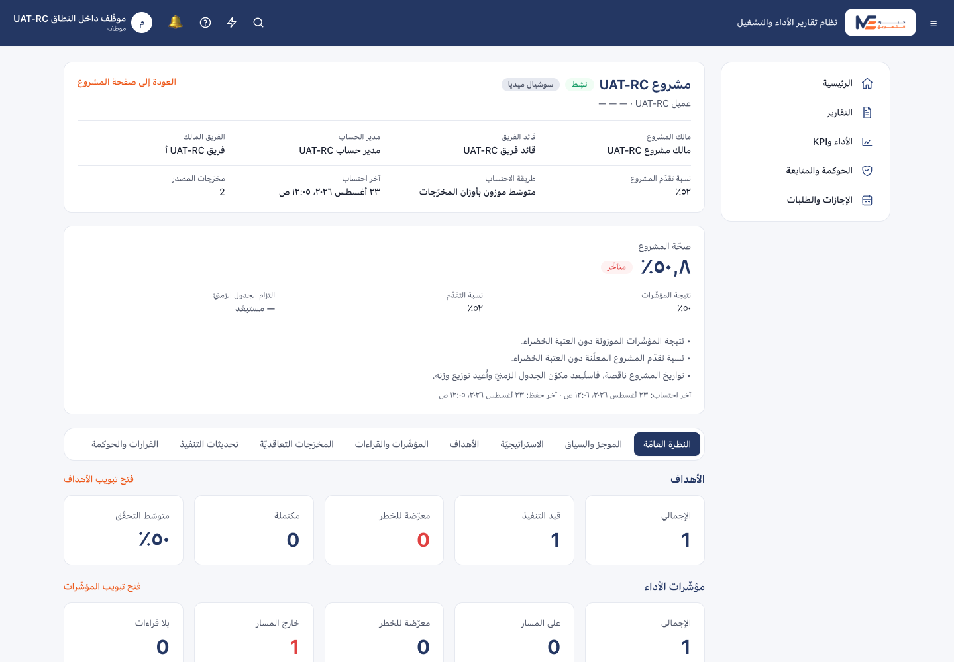
شكل 14 · fig-rc-001 — emp داخل النطاق — النظرة العامّة لمساحة المشروع 360 (تقدّم 40%).
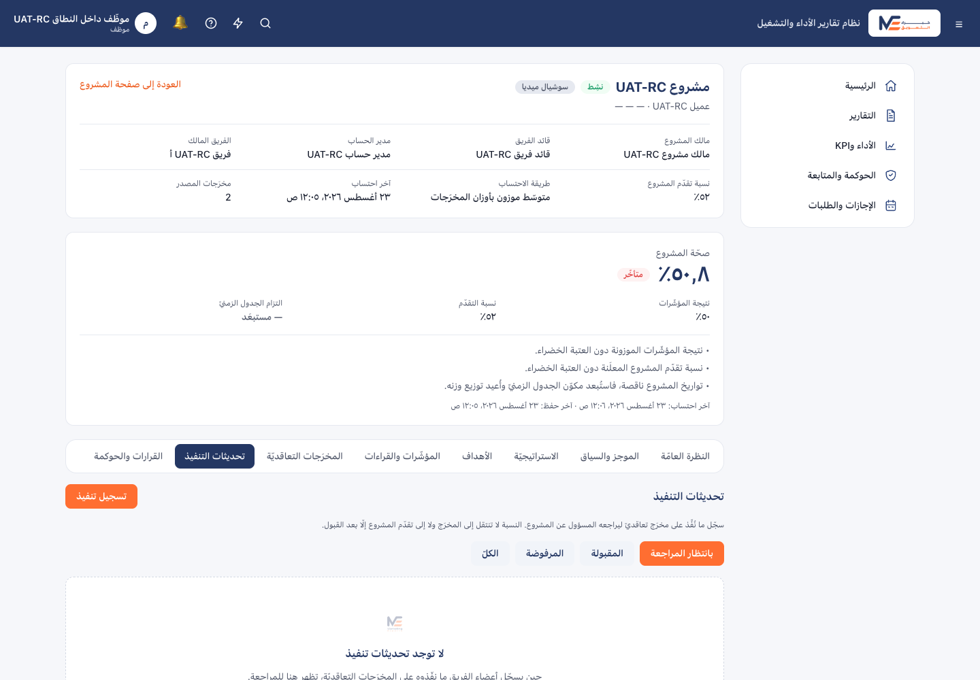
شكل 15 · fig-rc-002 — emp داخل النطاق — تبويب «تحديثات التنفيذ» (يستطيع رفع ادّعاء تنفيذ).
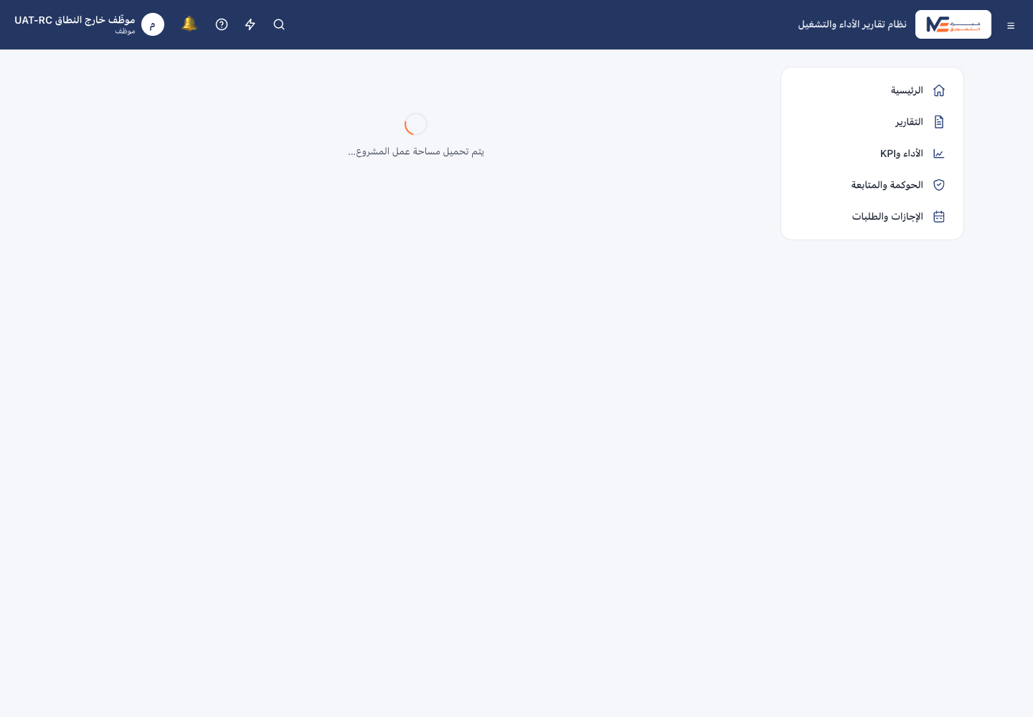
شكل 16 · fig-rc-003 — موظّف خارج النطاق — لقطة أثناء تحميل مساحة العمل (سبينر «يتم تحميل مساحة عمل المشروع…»)؛ إثبات الرفض النهائيّ 404 مثبت بنتيجة API (GET overview = 404)، ولا تتوافر لقطة واجهة للحالة النهائيّة ضمن أدلّة RC الحاليّة.
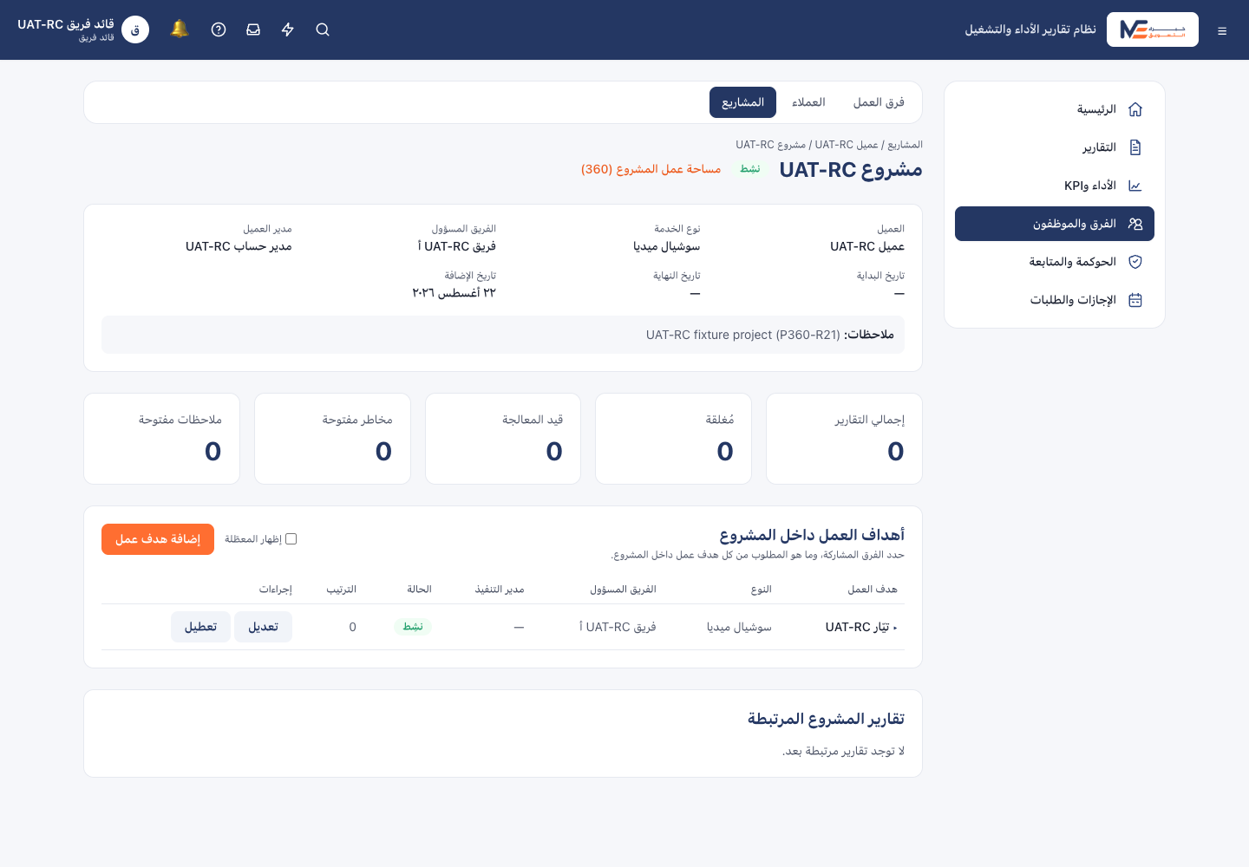
شكل 17 · fig-rc-004 — قائد الفريق — صفحة المشروع بلا زرَّي «تعديل/أرشفة المشروع» (منع بنيويّ).
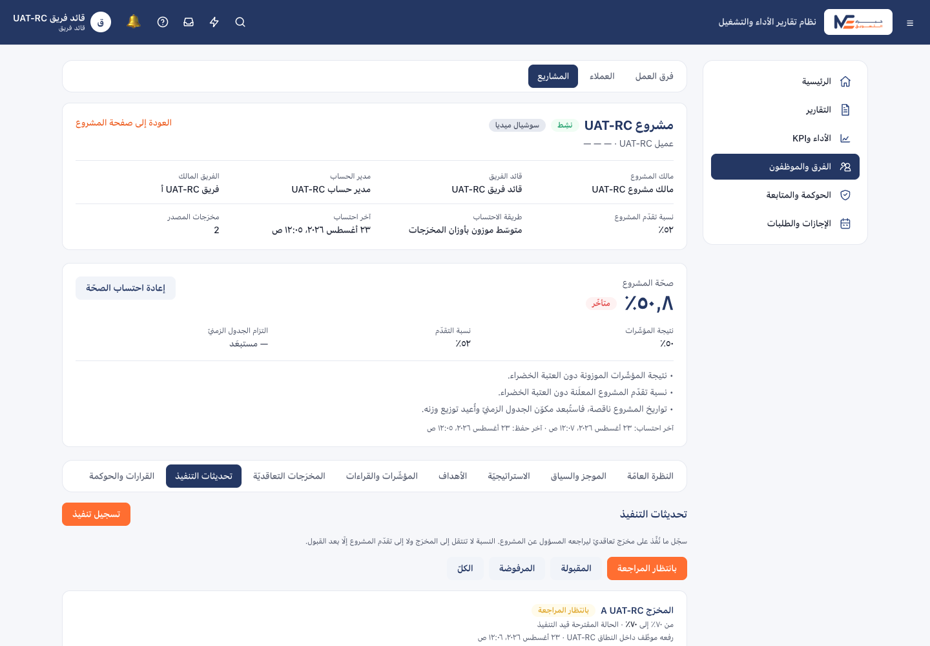
شكل 18 · fig-rc-005 — قائد الفريق — قائمة اقتراحات التنفيذ المعلّقة قبل الحسم.

شكل 19 · fig-rc-006 — قائد الفريق — تبويب «تحديثات التنفيذ» والاقتراح «بانتظار المراجعة». تنبيه دقّة: هذه اللقطة مطابقة بايتيًّا لـfig-rc-005 (لا تُظهر الحالة النهائيّة «مرفوض»)؛ إثبات الرفض بنتيجة API فقط (PATCH review = 200 مع سبب)، ولا تتوافر لقطة واجهة مستقلّة للحالة «مرفوض» ضمن أدلّة RC الحاليّة.
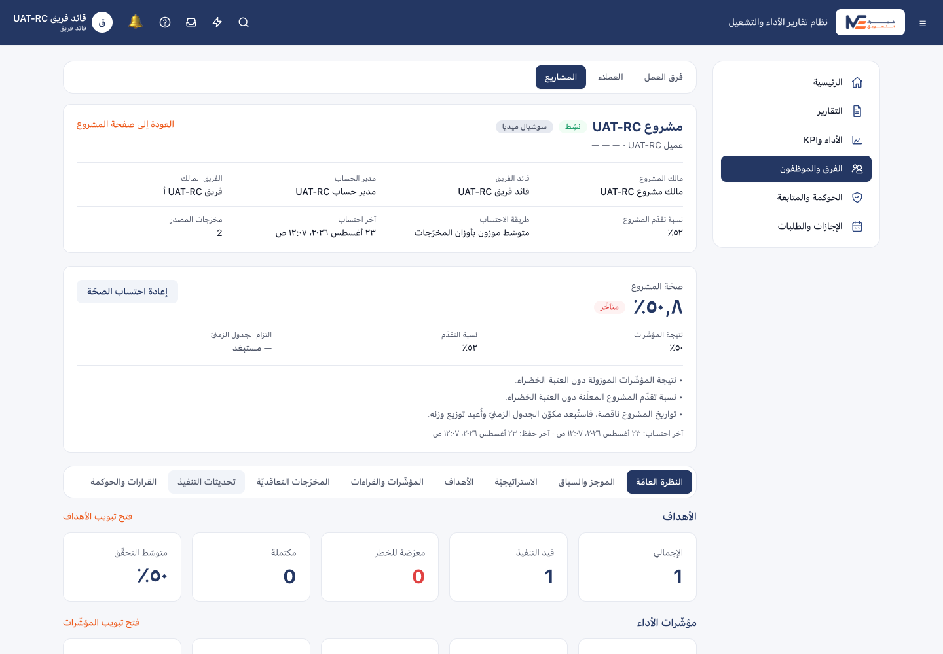
شكل 20 · fig-rc-007 — قائد الفريق — انتشار الأثر بعد القبول: إعادة احتساب تقدّم المشروع في النظرة العامّة.
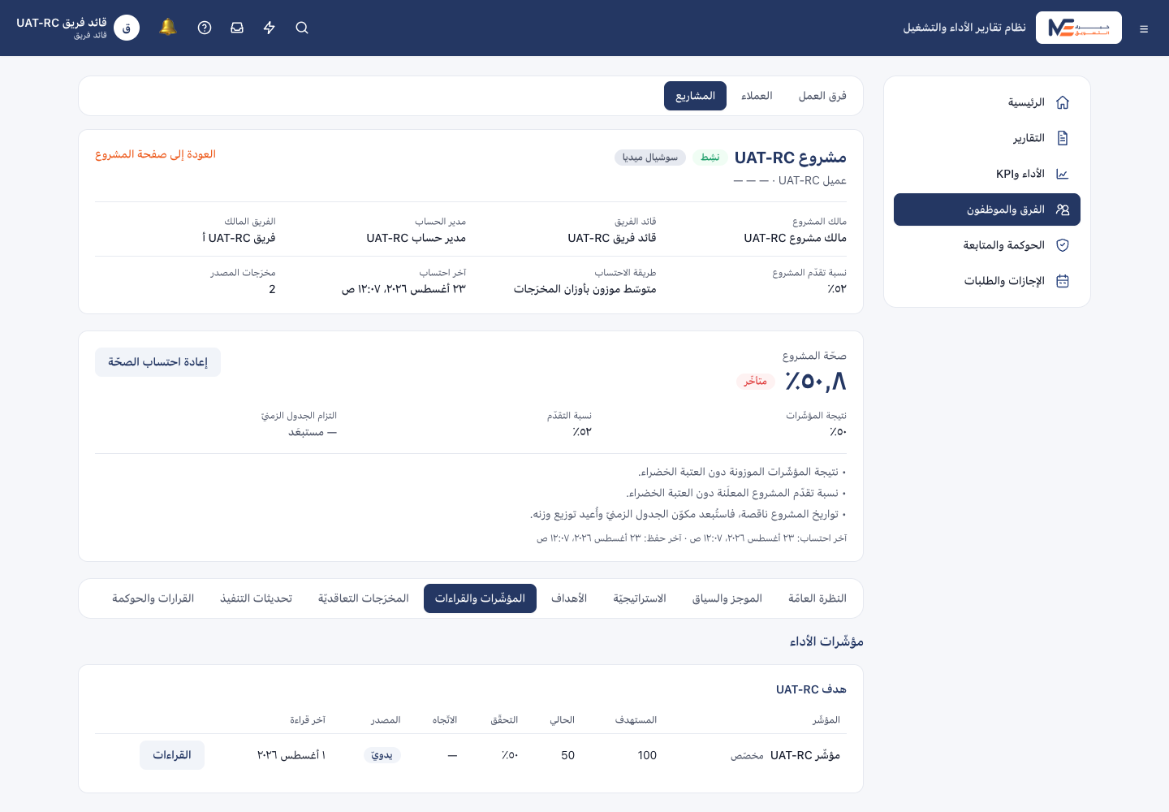
شكل 21 · fig-rc-015 — قائد الفريق — تبويب «المؤشّرات والقراءات» (KPI مع قراءة).
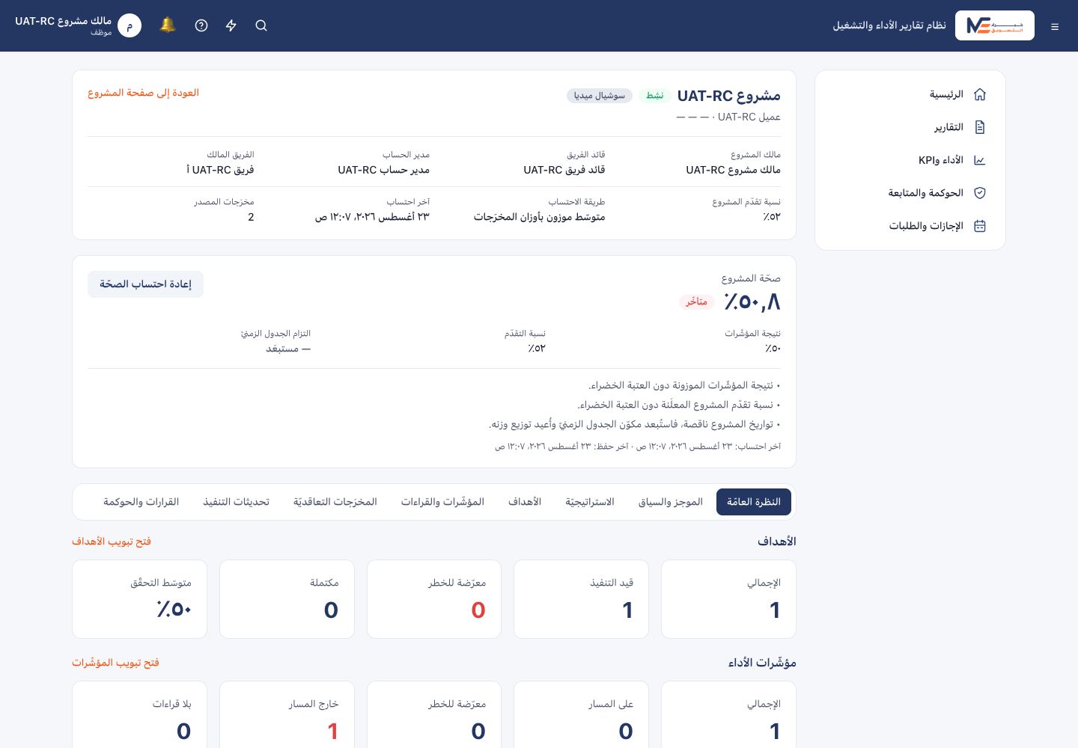
شكل 22 · fig-rc-008 — مالك المشروع — داخل النطاق مع أدوات التشغيل (النظرة العامّة).
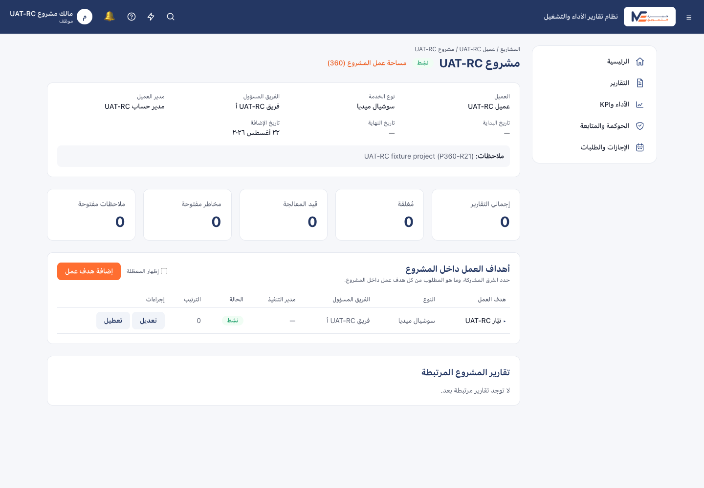
شكل 23 · fig-rc-016 — مالك المشروع — صفحة المشروع البنيويّة (تيّارات العمل/المخرَجات).
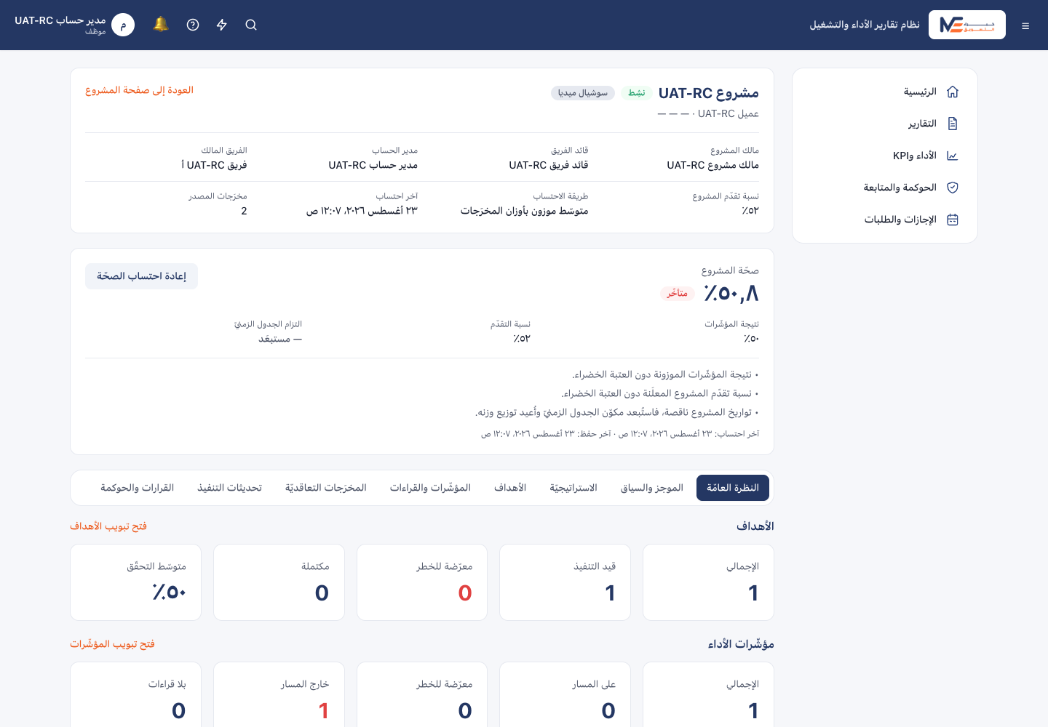
شكل 24 · fig-rc-009 — مدير الحساب — داخل النطاق (النظرة العامّة للمشروع).
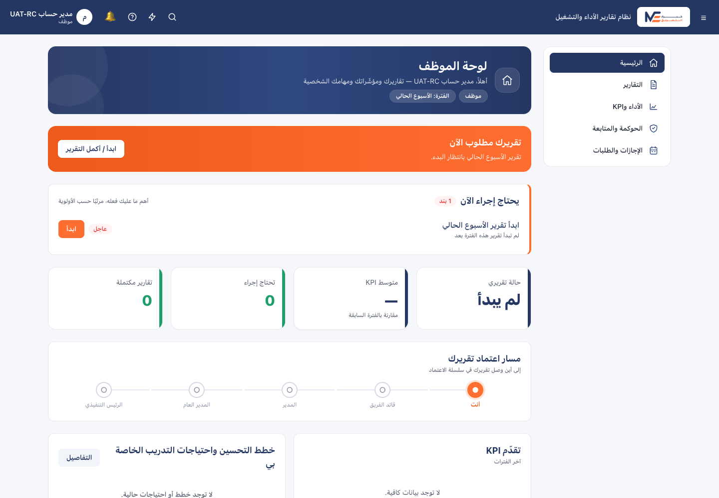
شكل 25 · fig-rc-014 — مدير الحساب — ملفّ العميل الشامل (Client 360) مع انتشار المشروع.
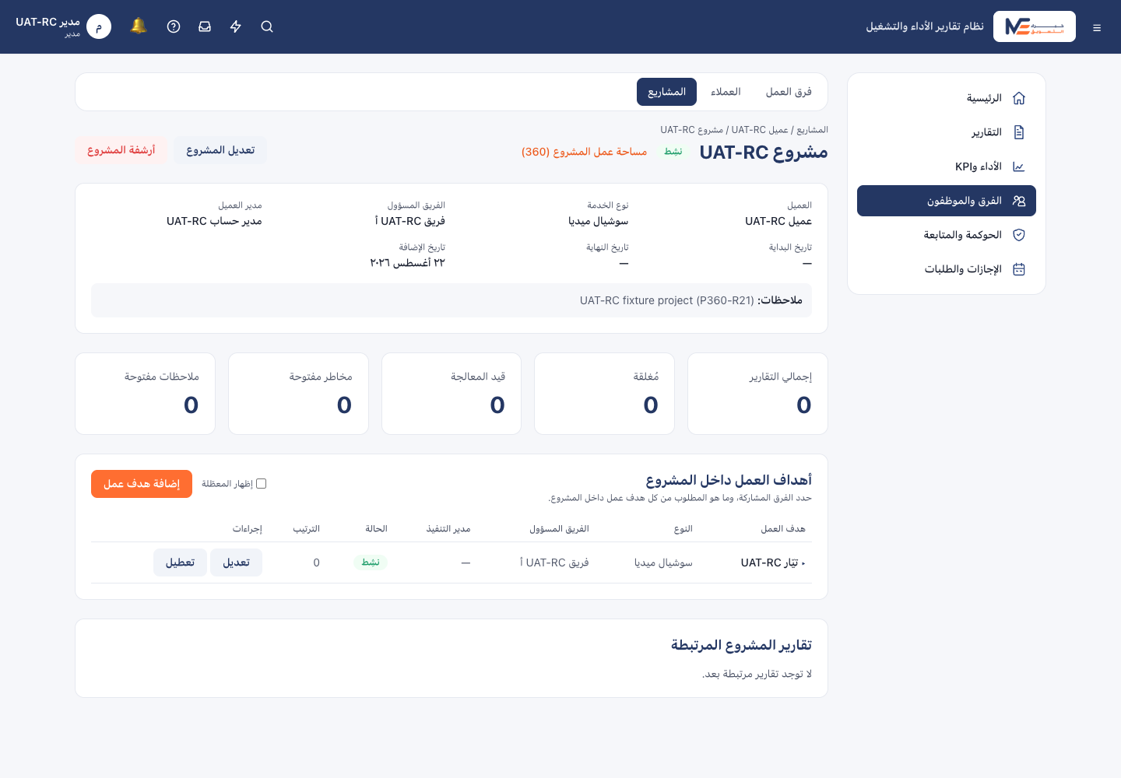
شكل 26 · fig-rc-010 — الإدارة (Manager) — صفحة المشروع تُظهر أزرار «تعديل/أرشفة» البنيويّة (تباين مقابل قائد الفريق).
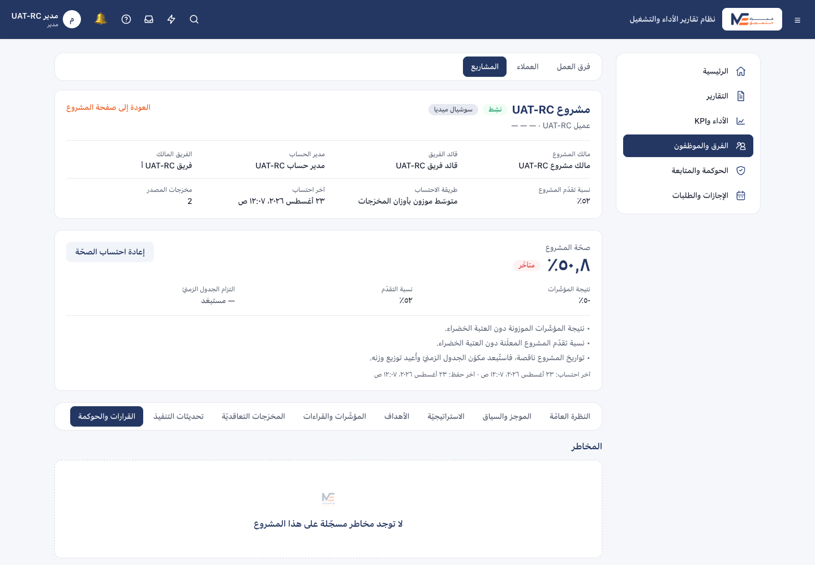
شكل 27 · fig-rc-011 — الإدارة (Manager) — تبويب «القرارات والحوكمة».
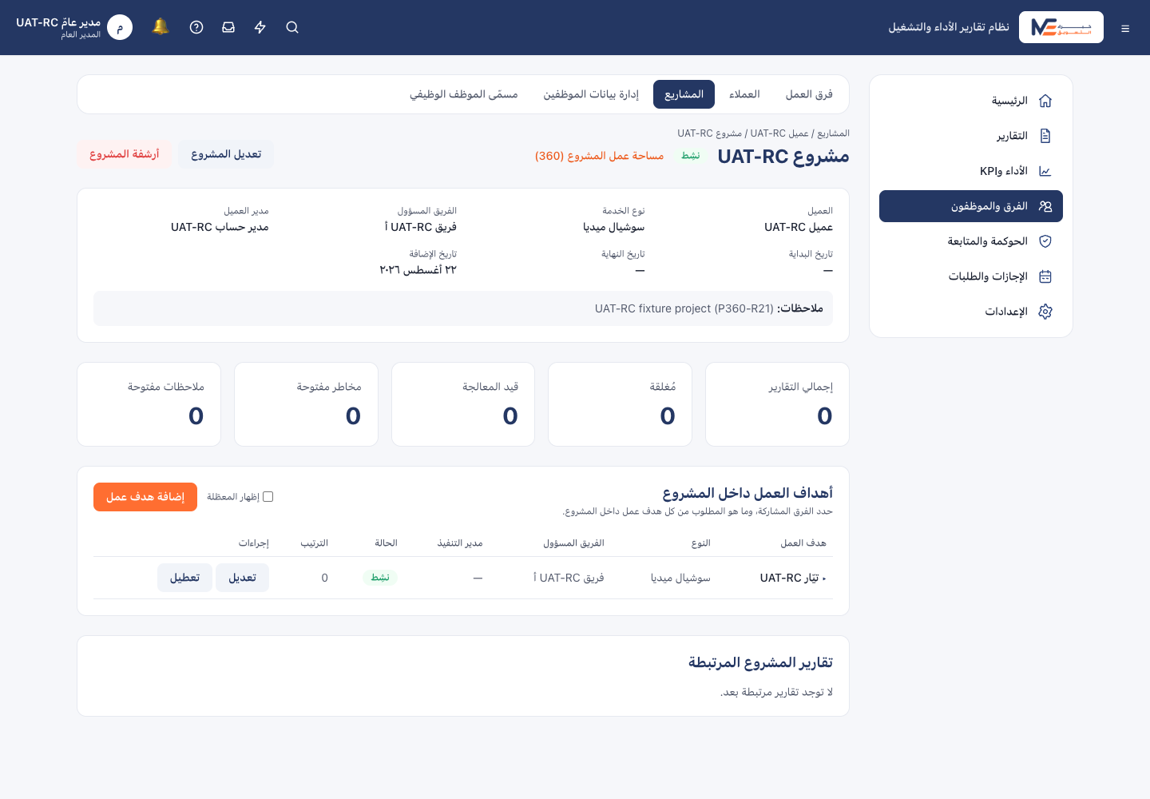
شكل 28 · fig-rc-012 — الإدارة (GM) — صفحة المشروع تُظهر الأزرار البنيويّة.
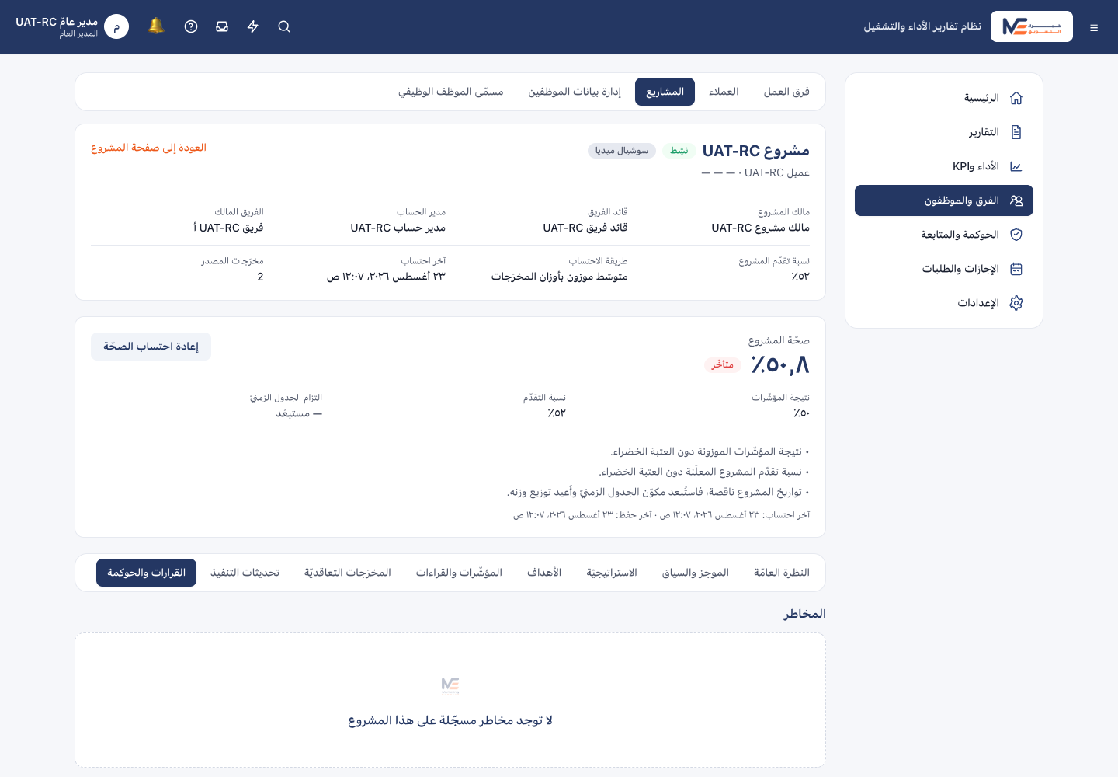
شكل 29 · fig-rc-013 — الإدارة (GM) — تبويب «القرارات والحوكمة».

٥) مقارنة TEST وRC
البند | TEST | RC
Source SHA | 7e063b4 | 7e063b4 (مطابق)
بصمة الخلفيّة (publish) | 36d7f525… | 36d7f525… (متطابقة)
بصمة الواجهة (dist) | 12a5d309… / index-D7JHWCts.js | a47e07cf… / index-DwS6KfdO.js
تفسير اختلاف الواجهة | مبنيّة بـ VITE_API_BASE_URL لأصل TEST | مبنيّة بـ VITE_API_BASE_URL لأصل RC (الكود نفسه؛ الأصل مخبوز)
مجموعة الهجرات / الرأس | 40 / AddProjectExecutionUpdateProposals | 42 / نفس الرأس
اختلاف عدد صفوف سجلّ الهجرات | 40 صفًّا = 40 ملفّ هجرة (بلا صفوف جسر) | 42 = 40 + صفّا جسر (تصادم معرّفَي kpi_template_assignments / report_view_grants عند توحيد النَّسَب)
Schema | 79 جدولًا / 947 عمودًا | 79 / 947 (مطابقة)
Health | 200 | 200
نتيجة UAT | PASS (13 صورة) | PASS (16 مدخلًا · 15 فريدة)
التنظيف | استُعيد · append-only محفوظ (16/570) | استُعيد · 12 حسابًا معطَّلة · مدير مؤقّت مُبطَل الدخول · append-only (14/721)

٦) مصفوفة قابليّة التتبّع

TEST
السيناريو | الدور | المتوقَّع | الفعليّ / HTTP | Screenshot | الحكم
فتح المشروع داخل النطاق | موظّف | يفتح | مفتوح / 200 | fig-001 | PASS
رفع ادّعاء تنفيذ | موظّف | اقتراح بانتظار المراجعة | أُنشئ / 200 | fig-002 | PASS
فتح المشروع خارج النطاق | موظّف خارج | منع | رسالة رفض / 404 | fig-003 | PASS
إخفاء الأزرار البنيويّة | قائد الفريق | لا أزرار تعديل/أرشفة | مخفيّة | fig-004 | PASS
رفض ادّعاء بسبب | قائد الفريق | مرفوض بلا تطبيق | رُفض / 200 | fig-005 | PASS
قبول ادّعاء وتطبيقه | قائد الفريق | تطبيق + انتشار الأثر | قُبِل / 200 | fig-006/007 | PASS
أدوات التشغيل | مالك المشروع | صلاحيّة تشغيل | متاحة / 200 | fig-008 | PASS
فتح المشروع | مدير الحساب | يفتح | مفتوح / 200 | fig-009 | PASS
الأزرار البنيويّة + الحوكمة | Manager/GM | أزرار ظاهرة + تبويب حوكمة | ظاهرة | fig-010..013 | PASS

RC
الإجراء | الدور | المتوقَّع | HTTP | الحكم
رفع ادّعاء P1 | موظّف داخل | مسموح | 200 | PASS
رفع ادّعاء P2 | موظّف داخل | مسموح | 200 | PASS
مراجعة (ممنوعة) | موظّف داخل | ممنوع (RBAC) | 403 | PASS
قراءة المشروع (خارج النطاق) | موظّف خارج | منع بالنطاق | 404 | PASS
رفض P1 بسبب | قائد الفريق | مسموح | 200 | PASS
قبول P2 وتطبيقه | قائد الفريق | مسموح | 200 | PASS
قراءة المشروع | مالك المشروع | مسموح | 200 | PASS
قراءة المشروع | مدير الحساب | مسموح | 200 | PASS
قراءة المشروع | CEO | مسموح | 200 | PASS
قراءة المشروع (خارج الدور) | Viewer | منع بالنطاق | 404 | PASS
تباين بنيويّ (أزرار) | قائد الفريق مقابل Manager/GM | مخفيّة للقائد / ظاهرة للإدارة | 0 مقابل 1 | PASS

٧) الملاحظات والفجوات (بلا تجميل)
• fig-rc-003 (RC): لقطة سبينر تحميل لا الرسالة النهائيّة ⟹ الرفض النهائيّ 404 مثبت بـ API فقط على RC. اللقطة النهائيّة متوفّرة على TEST (fig-003).
• fig-rc-006 (RC): مطابقة بايتيًّا لـfig-rc-005 (تُظهر حالة «بانتظار المراجعة» لا «مرفوض») ⟹ الحالة النهائيّة «مرفوض» مثبتة بـ API فقط (PATCH review=200 مع سبب)؛ لا لقطة واجهة مستقلّة لها. أي: 16 مدخلًا مصوّرًا = 15 صورة فريدة.
• CEO وViewer وAdmin على البيئتين: لا لقطات UI ⟹ التغطية API فقط / NOT AVAILABLE بصريًّا.
• Manager governance-summary 403: حدّ RBAC صحيح (اللوحة مقصورة على GM/CEO)؛ ملاحظة UX: التبويب يُعرَض للـManager فالأنسب إخفاء اللوحة.
• dataprotection-keys فارغ على RC ⟹ بند مفتوح: أيّ تفعيل مستقبليّ يُبطِل الجلسات.
• حاجب إنتاج مفتوح PROD-READINESS-01: غياب FileStorage__DocumentsRootPath على الإنتاج (خارج نطاق هذا التقرير التوثيقيّ، لكنّه محكم للنشر الإنتاجيّ).

٨) الأمن والتنظيف
• إزالة ملفّات الأسرار المؤقّتة الثلاثة على RC بـ shred -u -z (gone).
• تعطيل حسابات UAT الاثني عشر على RC: IsActive=false (12/12، مقيسة) ⟹ الدخول 401 للجميع.
المدير المؤقّت: LOGIN_REVOKED=YES · PASSWORD_RESET_TO_UNSAVED_RANDOM=YES · OLD_PASSWORD_REJECTED=YES · DEACTIVATED=NO (مقيس IsActive=true؛ حرّاس الخدمة تمنع التعطيل الذاتيّ وتعطيل آخر مدير نشط).
• الرمز المنكشف سابقًا على TEST (team.leader): exp = 2026-08-22T20:19:47Z < الآن ⟹ منتهٍ (تحقّق من رقم exp وحده).
• لا أسرار/رموز/سلاسل اتّصال في نصّ التقرير أو الصور أو البيانات الوصفيّة (مفحوص).

٩) ما لم يُنفَّذ
• LEGACY_REGRESSION_CATALOG = 115 NOT EXECUTED — لا ادعاء بـ141/141 PASS.
• نشر/UAT الإنتاج لم يُنفَّذ.
• اعتماد مالك المنتج الوظيفيّ: PENDING (UAT التقنيّ لا يغني عنه).

١٠) الحكم النهائيّ
المؤشّر | القيمة
TEST_DEPLOYMENT | PASS
TEST_MULTIROLE_UAT | PASS
TEST_CLOSED | YES
RC_DEPLOYMENT | PASS
RC_MIGRATIONS | PASS (42 · AddProjectExecutionUpdateProposals)
RC_MULTIROLE_UAT | PASS
RC_TECHNICAL_CLOSURE | YES
RC_UAT_ACCOUNTS_DEACTIVATED | YES (12/12)
TEMP_ADMIN_LOGIN_REVOKED | YES
TEMP_ADMIN_DEACTIVATED | NO (مقيس IsActive=true)
LEGACY_REGRESSION_CATALOG | 115 NOT EXECUTED
PRODUCTION_DEPLOYED | NO
PRODUCTION_READY | NO
PRODUCT_OWNER_SIGN_OFF | PENDING

١١) صفحة الاعتماد
الفراغ لا يُعدّ اعتمادًا ضمنيًّا. يلزم توقيع صريح لكلّ دور أدناه.
الدور | الاسم | القرار | التاريخ | التوقيع
أعدّه (Prepared by)
راجعه (Reviewed by)
مالك المنتج (Product Owner) |  | GO / NO-GO

